**OXIDY**

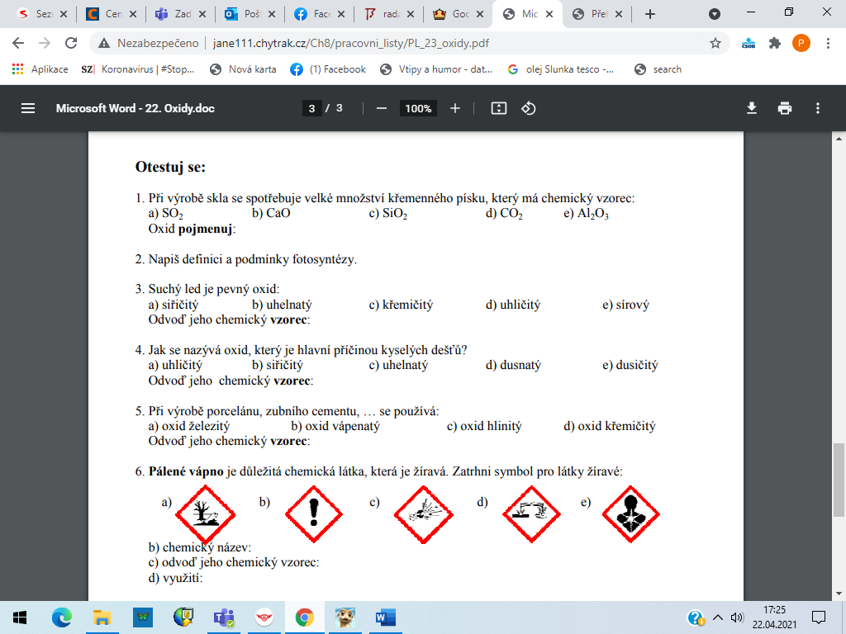

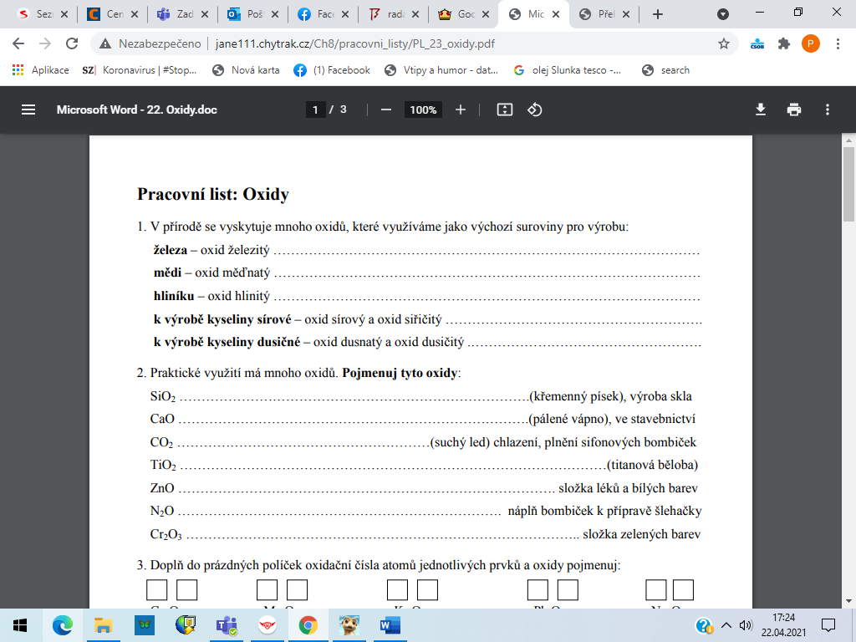





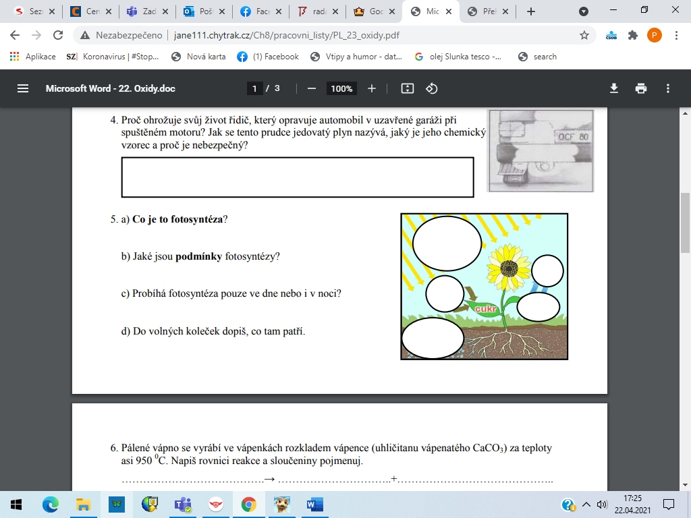

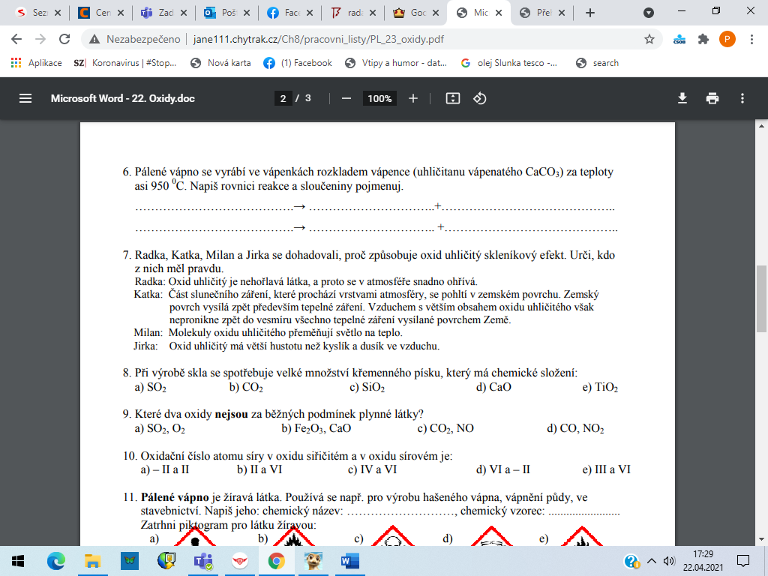



11. Oxidy jsou …… prvkové sloučeniny. Každá molekula oxidu obsahuje prvek …………………, který má v oxidech oxidační číslo vždy …………… Součet oxidačních čísel ve sloučenině je vždy roven ………

